浙江中一检测研究院股份有限公司职业卫生网上公开信息表
单位名称 | 宁波遵航汽车零部件有限公司
单位地址 | 宁波市北仑区永定河路103号厂房 | 联系人 |  | 潘雪庆
项目名称 | 宁波遵航汽车零部件有限公司年产500万套汽车精密铝合金结构件迁建项目
技术服务项目组员名单 | 井 瑜、王文燕、纪燕平
现场调查时间 | 2022-03-18
现场调查技术人员 | 王文燕、高真真 | 企业陪同人 | 潘雪庆
现场调查图像证明 | 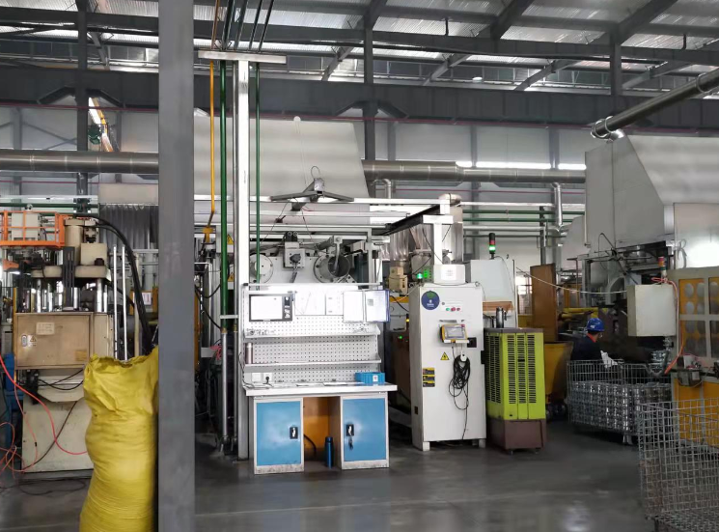
现场采样、检测时间 | 2022-03-23、2022-03-24、2022-03-25、2022-08-25、2022-08-26、2022-08-27
现场采样、检测人员 | 王佳威、孙建宇、郑刚超、徐磊杰、乐永吉、王文燕 | 企业陪同人 |  | 潘雪庆
现场采样、检测图像证明 | 